**Diagram primerov uporabe**

**Pametni Dom**

**Član1: Sevnik, Jan**

**Član2: Sevšek, Peter**

**KAZALO STRANI**

1 Diagram primerov uporabe 2

2 Izdelki posameznih članov ekipe 3

3 Seznam primerov uporabe 4

3.1 Upravljanje naprave (preko mobilne aplikacije) 4

3.2 Upravljanje urnikov (za pametna vrata) 5

3.3 Sistem obveščanja o dogodkih 6

3.4 Obveščanje o anomalijah 7

3.5 Uporaba glasovnih ukazov 8

3.6 Upravljanje pravic 9

3.7 Preverjanje pristnosti z biometričnimi podatki 10

3.8 Upravljanje uporabniških računov 11

3.9 Pregled porabe energije in podatkovne analitike 12

4 Diagrami zaporedja 14

4.1 Upravljanje vrat preko mobilne aplikacije 14

4.2 Upravljanje urnikov za pametna vrata 14

4.3 Sistem za obveščanje o dogodkih 15

4.4 Obveščanje o anomalijah 16

4.5 Uporaba glasovnih ukazov 17

4.6 Upravljanje pravic 18

4.7 Preverjanje pristnosti z biometričnimi podatki 19

4.8 Upravljanje uporabniški računov 20

4.9 Pregled porabe energije in podatkovne analitike 21

Kazalo Slik

Slika 1 - Use Case diagram 3

Slika 2 Upravljanje vrat preko mobilne aplikacije 14

Slika 3 Upravljanje urnikov za pametna vrata 15

Slika 4 Sistem za obveščanje o dogodkih 16

Slika 5 Obveščanje o anomalijah 17

Slika 6 Uporaba glasovnih ukazov 18

Slika 7 Upravljanje pravic 19

Slika 8 Preverjanje pristnosti z biometričnimi podatki 20

Slika 9 Upravljanje uporabniški računov 21

Slika 10 Pregled porabe energije in podatkovne analitike 22

# Diagram primerov uporabe

Razvoj informacijskega sistema za pametna vrata je namenjen povečanju varnosti, udobja in učinkovitosti v pametnih domovih ter omogoča enostavno upravljanje, prilagodljivost in integracijo z drugimi pametnimi napravami. 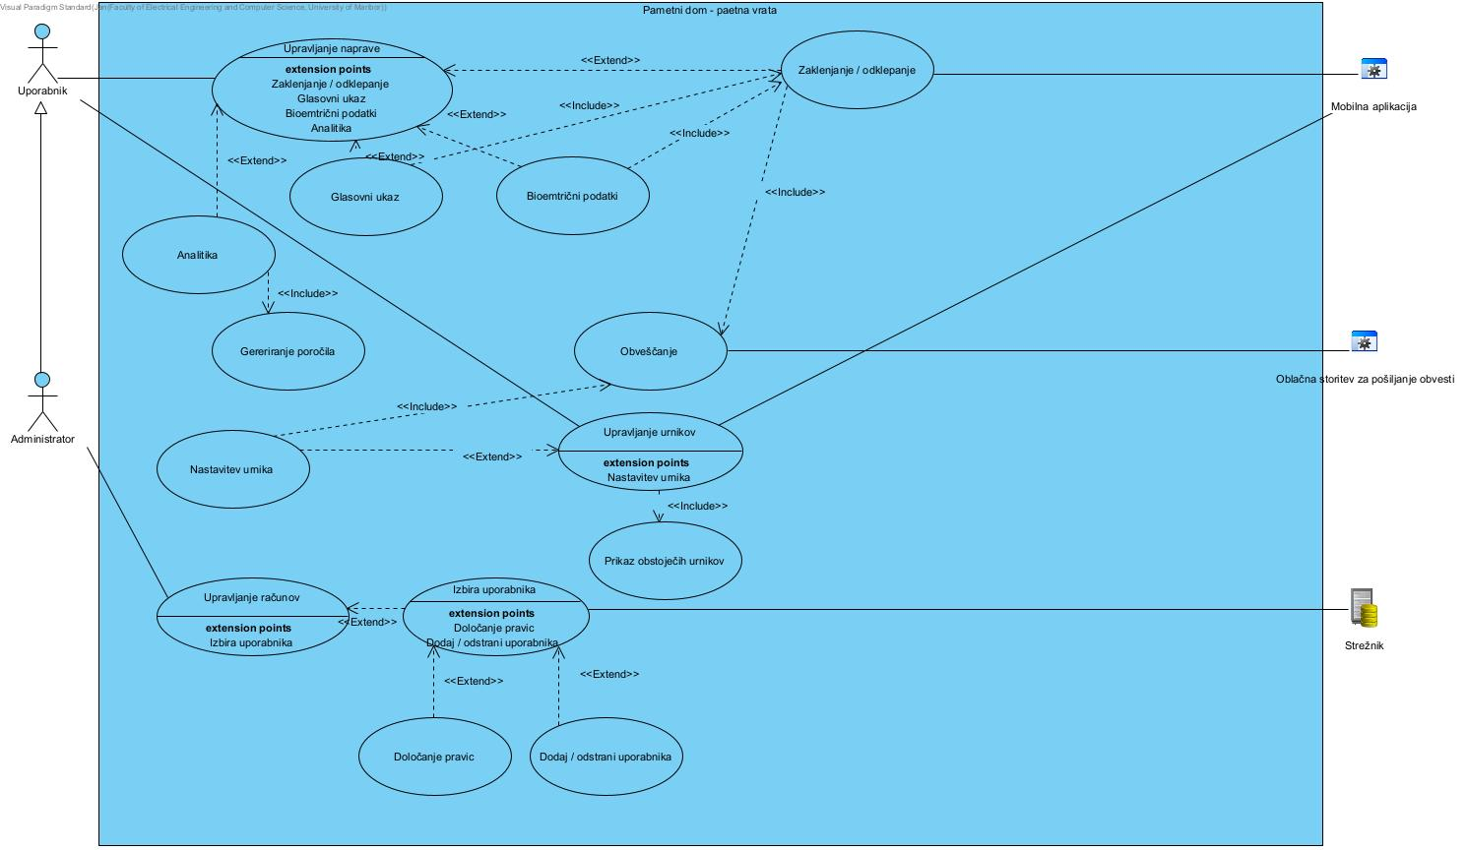

Slika 1 - Use Case diagram

# Izdelki posameznih članov ekipe

Izpolnite tabelo, v kateri za vsakega člana ekipe opredelite seznam primerov uporabe, ki jih je opisal.

|  |  |
| --- | --- |
| Jan Sevnik | 1. Upravljanje naprave (preko mobilne aplikacije) 2. Upravljanje urnikov (za pametna vrata) 3. Sistem obveščanja o dogodkih 4. Obveščanje o anomalijah |
| Peter Sevšek | 1. Uporaba glasovnih ukazov (z umetno inteligenco) 2. Upravljanje pravic 3. Preverjanje pristnosti z biometričnimi podatki 4. Upravljanje uporabniški računov 5. Pregled porabe energije in podatkovne analitike |

# Seznam primerov uporabe

## Upravljanje naprave (preko mobilne aplikacije)

|  |
| --- |
| Primer uporabe: Upravljanje naprave |
| ID: *Upravljanje naprave* |
| Kratek opis:  *Uporabnik upravlja pametna vrata preko mobilne aplikacije, kjer lahko na daljavo zaklene ali odklene vrata, preveri njihovo stanje in prejme obvestila o stanju naprav.* |
| Primarni akterji:   * *Uporabnik (lastnik ali pooblaščeni uporabnik).* |
| Sekundarni akterji:   * *Aplikacija pametnih vrat.* |
| Predpogoji:  *Pametna vrata so povezana z omrežjem in povezana s strežnikom.*  *Uporabnik je uspešno prijavljen v mobilno aplikacijo in ima avtorizacijo za dostop do pametnih vrat.* |
| Glavni tok:   1. *Uporabnik odpre mobilno aplikacijo in se prijavi.* 2. *Aplikacija pošlje zahtevo strežniku za pridobitev trenutnega stanja vrat (zaklenjeno/odklenjeno).* 3. *Uporabnik izbere možnost "odkleni" ali "zakleni".* 4. *Aplikacija pošlje zahtevo strežniku za spremembo stanja vrat.* 5. *Strežnik obdela zahtevo in posreduje ukaz pametnim vratom.* 6. *Vrata spremenijo stanje (zaklenejo/odklenejo).* 7. *Uporabnik prejme potrdilo o uspešni akciji v aplikaciji.* |
| Stanje sistema po PU:  *Pametna vrata so zaklenjena ali odklenjena glede na izbiro uporabnika. Strežnik je posodobil stanje vrat, aplikacija pa prikaže novo stanje.* |
| Alternativni tokovi:  *2.1: Če vrata niso povezana z omrežjem, aplikacija prikaže napako o nedosegljivosti naprave.*  *4.1: Če strežnik ne odgovori na zahtevo, aplikacija prikaže napako in omogoči uporabniku, da ponovno pošlje zahtevo.*  *4.2: Če uporabnik ni avtoriziran za dostop, sistem zavrne zahtevo in prikaže obvestilo o pomanjkanju pravic.* |

## Upravljanje urnikov (za pametna vrata)

|  |
| --- |
| Primer uporabe: Upravljanje urnikov |
| ID: Upravljanje urnikov |
| Kratek opis:  *Uporabnik preko mobilne aplikacije nastavi urnike za samodejno zaklepanje in odklepanje pametnih vrat. Vrata se glede na urnik samodejno zaklepajo ali odklepajo brez potrebe po ročnem upravljanju.* |
| Primarni akterji:   * *Uporabnik (lastnik ali pooblaščeni uporabnik).* |
| Sekundarni akterji:   * *Aplikacija pametnih vrat.* |
| Predpogoji:  *Pametna vrata so povezana z omrežjem in strežnikom.*  *Uporabnik je prijavljen v aplikacijo in ima avtorizacijo za upravljanje urnikov.*  *Uporabnik že ima nastavljene pravice za dostop do pametnih vrat.* |
| Glavni tok:   1. *Uporabnik se prijavi v mobilno aplikacijo in izbere možnost za nastavitev urnikov.* 2. *Aplikacija pošlje strežniku zahtevo za trenutne nastavitve urnikov, če že obstajajo.* 3. *Uporabnik določi nov urnik za zaklepanje in odklepanje vrat* 4. *Aplikacija pošlje urnik strežniku, kjer se podatki shranijo v bazo.* 5. *Strežnik samodejno pošilja ukaze pametnim vratom ob določenih časih, da izvedejo zaklepanje ali odklepanje.* 6. *Uporabnik prejme potrditev, da je urnik uspešno nastavljen.* |
| Stanje sistema po PU:  *Sistem ima shranjen nov urnik za zaklepanje/odklepanje vrat, ki bo deloval avtomatizirano po določenih časih. Vrata se bodo zaklepala in odklepala brez potrebe po nadaljnjih uporabniških akcijah.* |
| Alternativni tokovi:  *1.1: Če vrata niso povezana z omrežjem, sistem prikaže obvestilo o napaki in ne omogoča shranjevanja urnikov.*  *4.1: Če strežnik ne more shraniti urnika zaradi tehničnih težav, aplikacija prikaže obvestilo in omogoči ponovno pošiljanje zahteve.*  *1.2: Če uporabnik nima avtorizacije za dostop do nastavitev urnikov, aplikacija zavrne zahtevo in prikaže obvestilo o pomanjkanju pravic.* |

## Sistem obveščanja o dogodkih

|  |
| --- |
| Primer uporabe: Sistem obveščanja o dogodkih |
| ID: Sistem obveščanja o dogodkih |
| Kratek opis:  *Sistem pametnih vrat obvešča uporabnika o pomembnih dogodkih, kot so odklepanje, zaklepanje ali neuspešni poskusi dostopa. Obvestila se pošiljajo preko mobilne aplikacije ali e-pošte, kar omogoča večjo varnost in spremljanje aktivnosti.* |
| Primarni akterji:   * *Uporabnik (lastnik ali pooblaščeni uporabnik).* |
| Sekundarni akterji:   * *Aplikacija pametnih vrat* * Oblačna storitev za pošiljanje obvestil (npr. push notification ali e-pošta). |
| Predpogoji:  *Pametna vrata so povezana z omrežjem in strežnikom.*  *Uporabnik je prijavljen v mobilno aplikacijo in ima aktivirane obvestilne nastavitve.*  *Vrata imajo senzorje in sistem, ki zazna aktivnosti, kot so zaklepanje, odklepanje in neuspešni poskusi dostopa.* |
| Glavni tok:   1. *Pametna vrata zaznajo dogodek (npr. odklepanje, zaklepanje, neuspešen poskus dostopa).* 2. *Sistem pošlje podatke o dogodku strežniku pametnega doma.* 3. *Strežnik obdela podatke in generira obvestilo za uporabnika (push notification ali e-pošta).* 4. *Aplikacija prikaže obvestilo o dogodku z vsemi podrobnostmi (čas dogodka, vrsta dogodka, identiteta uporabnika, ki je odklenil/zaklenil vrata).* 5. *Uporabnik prejme obvestilo na mobilni napravi ali preko e-pošte.* |
| Stanje sistema po PU:  *Sistem obvestil deluje pravilno, uporabnik je bil obveščen o vseh pomembnih dogodkih, povezanih s pametnimi vrati. Podatki o dogodkih so shranjeni v sistemu za morebitno kasnejšo analizo.* |
| Alternativni tokovi:  *2.1: Če vrata niso povezana z omrežjem, sistem ne more poslati obvestila. Ko se povezava vzpostavi, sistem pošlje obvestilo z zakasnitvijo.*  *2.2: Če strežnik ne more obdelati dogodkov, obvestilo ni poslano, uporabnik prejme obvestilo o napaki preko aplikacije.*  *4.1: Če uporabnik nima avtorizacije za prejemanje obvestil, sistem zavrne pošiljanje obvestil in prikaže obvestilo o pomanjkanju pravic.* |

## Obveščanje o anomalijah

|  |
| --- |
| Primer uporabe: Obveščanje o anomalijah |
| ID: Obveščanje o anomalijah |
| Kratek opis:  *Sistem pametnih vrat zaznava anomalije, kot so večkratni neuspešni poskusi odklepanja ali odklepanje v nenavadnih časovnih intervalih, in obvešča uporabnika o možnih varnostnih tveganjih. To omogoča uporabniku pravočasno ukrepanje v primeru suma na nepooblaščen dostop.* |
| Primarni akterji:  *Uporabnik (lastnik ali pooblaščeni uporabnik).* |
| Sekundarni akterji:   * *Aplikacija pametnih vrat.* * *Algoritem za analizo anomalij.* |
| Predpogoji:   * *Pametna vrata so povezana s strežnikom.* * *Algoritem za zaznavanje anomalij je aktiven in spremlja podatke o uporabi vrat.* * *Uporabnik ima omogočena obvestila za anomalije.* |
| Glavni tok:   1. *Sistem zaznava vzorce uporabe pametnih vrat in beleži aktivnosti, kot so odklepanje, zaklepanje, neuspešni poskusi dostopa.* 2. *Algoritem analizira podatke in išče morebitne anomalije (npr. več neuspešnih poskusov odklepanja v kratkem času ali odklepanje vrat ob nenavadnih urah).* 3. *Ob zaznavi anomalije sistem pošlje podatke strežniku, ki generira obvestilo o možnem varnostnem tveganju.* 4. *Aplikacija prikaže obvestilo uporabniku z informacijami o anomaliji (čas, vrsta anomalije, možni razlogi).* 5. *Uporabnik prejme obvestilo in lahko ustrezno ukrepa, npr. spremeni geslo, aktivira dodatno varnostno funkcijo ali blokira dostop do vrat.* |
| Stanje sistema po PU:  *Sistem je zaznal in obvestil uporabnika o anomaliji, omogočajoč takojšnje ukrepanje. Zgodovina anomalij je shranjena v sistemu za nadaljnjo analizo.* |
| Alternativni tokovi:  *3.1: Če strežnik ne zazna anomalij, se obvestilo ne pošlje. Sistem še naprej spremlja dogodke in uporabnik lahko ročno pregleda zgodovino dogodkov.*  *4.1: Če uporabnik nima avtorizacije za prejemanje obvestil o anomalijah, sistem zavrne pošiljanje obvestil in prikaže opozorilo o pomanjkanju pravic.*  *3.2: Če se zgodi napaka v komunikaciji med strežnikom in aplikacijo, obvestilo ni poslano in uporabnik prejme obvestilo o napaki, ko se povezava ponovno vzpostavi.* |

## Uporaba glasovnih ukazov

|  |
| --- |
| Primer uporabe: Uporaba glasovnih ukazov |
| ID: Uporaba glasovnih ukazov |
| Kratek opis:  *Uporabnik uporablja glasovne ukaze za nadzor naprav v pametnem domu.* |
| Primarni akterji:   * *Uporabnik (stanovalec)* * Glasovni asistent (npr. Alexa, Google Assistant) |
| Sekundarni akterji:   * Pametne naprave (luči, senzorji, kamere) * Mobilna aplikacija (kot podpora) |
| Predpogoji:   * Glasovni asistent je povezan in konfiguriran v sistemu pametnega doma. * Pametne naprave so sinhronizirane s sistemom pametnega doma. * Internetna povezava je aktivna. |
| Glavni tok:   1. Uporabnik izgovori glasovni ukaz, npr. "Odpri vrata". 2. Glasovni asistent prepozna ukaz in ga obdela. 3. Sistem preveri povezane pametne naprave, ki ustrezajo ukazu. 4. Glasovni asistent pošlje signal izbrani napravi (v tem primeru vratom). 5. Naprava se odzove (npr. Vrata se odprejo).   Glasovni asistent potrdi izvedbo ukaza z zvočno povratno informacijo uporabniku. |
| Stanje sistema po PU:   * Naprava je izvedla ukaz (npr. Vrate so odprte). * Sistem pametnega doma posodobi stanje naprave (vklopljeno/izklopljeno). |
| Alternativni tokovi:  - Uporabnik izreče neveljaven ukaz.  - Povezava z napravo ni mogoča (npr. naprava je izklopljena).  - Naprava ne podpira glasovnega nadzora. |

## Upravljanje pravic

|  |
| --- |
| Primer uporabe: Upravljanje pravic |
| ID: Upravljanje pravic |
| Kratek opis:  *Upravljanje dostopnih pravic uporabnikov v sistemu pametnega doma. Administrator določa, kateri uporabniki imajo dostop do posameznih naprav ali funkcionalnosti.* |
| Primarni akterji:  Administrator (glavni uporabnik/stanovalec) |
| Sekundarni akterji:   * Ostali uporabniki (npr. družinski člani, gostje) * Pametne naprave v sistemu (varnostni sistemi, kamere) * Aplikacija |
| Predpogoji:   * Administrator je prijavljen v sistem in ima pravice za upravljanje uporabniških dostopov. * V sistemu so registrirani več uporabnikov, ki jih je mogoče upravljati. |
| Glavni tok:   1. *Administrator odpre aplikacijo za pametni dom.* 2. *Izbere meni za upravljanje uporabnikov in pravic.* 3. *Izbere določenega uporabnika (npr. družinskega člana ali gosta).* 4. *Določi pravice za tega uporabnika (npr. dostop do določenih naprav ali omejitve, kot je prepoved dostopa do varnostnih kamer)* 5. *Administrator shrani spremembe.* 6. *Sistem posodobi pravice za izbranega uporabnika, uporabnik prejme obvestilo o svojih novih pravicah.* |
| Stanje sistema po PU:   * Pravice izbranega uporabnika so posodobljene v sistemu. * Uporabnik ima zdaj dovoljenje za dostop (ali ne) do določenih funkcij/delov pametnega doma. |
| Alternativni tokovi:   * Administrator poskuša spremeniti pravice brez ustreznih dovoljenj. * Uporabnik, ki mu administrator spreminja pravice, ne obstaja v sistemu. * Povezava s sistemom pametnega doma je prekinjena. |

## Preverjanje pristnosti z biometričnimi podatki

|  |
| --- |
| Primer uporabe: Preverjanje pristnosti z biometričnimi podatki |
| ID: Preverjanje pristnosti z biometričnimi podatki |
| Kratek opis:  *Uporabniki se prijavijo v sistem pametnega doma ali pridobijo dostop do določenih naprav s pomočjo biometričnih podatkov, kot so prstni odtis, prepoznavanje obraza ali glasu.* |
| Primarni akterji:  *Uporabnik (stanovalec, gost, pooblaščena oseba)* |
| Sekundarni akterji:   * Pametni varnostni sistemi (vrata, kamere, alarmi) * Sistem za biometrično preverjanje (senzorji za prstni odtis, kamere za prepoznavanje obraza, mikrofon za prepoznavanje glasu) |
| Predpogoji:   * *Biometrične podatke uporabnika so predhodno registrirani v sistemu.* * *Pametni dom je opremljen z ustrezno biometrično tehnologijo (npr. bralnik prstnih odtisov, kamera, mikrofon).* * *Uporabnik ima dovoljenje za dostop do določenega območja ali funkcionalnosti.* |
| Glavni tok:   1. Uporabnik se približa pametnim vratom in uporabi svoj biometrični podatek (npr. prstni odtis). 2. Sistem zazna biometrični podatek in ga primerja s podatki v svoji zbirki. 3. Sistem preveri, ali je biometrični podatek veljaven in ali ima uporabnik ustrezna dovoljenja. 4. Če je preverjanje uspešno, sistem omogoči dostop (npr. odklene vrata). 5. Uporabnik dobi dostop do sistema ali določenih naprav v pametnem domu. |
| Stanje sistema po PU:   * Sistem je uspešno preveril pristnost uporabnika in omogočil dostop do zahtevanega območja ali funkcije. * V varnostni dnevnik se zabeleži, kdo je dostopal in kdaj. |
| Alternativni tokovi:   * Biometrični podatek ne ustreza nobenemu registriranemu uporabniku. * Biometrični senzorji ne delujejo pravilno (npr. težava s prepoznavanjem obraza ali senzor prstnega odtisa je umazan). * Uporabnik nima ustreznih dovoljenj za dostop do določene funkcije ali območja. |

## Upravljanje uporabniških računov

|  |
| --- |
| Primer uporabe: Upravljanje uporabniških računov |
| ID: Upravljanje uporabniških računov |
| Kratek opis:  *Administrator upravlja uporabniške račune v sistemu pametnega doma, kar vključuje dodajanje novih uporabnikov, spreminjanje obstoječih računov in odstranjevanje računov.* |
| Primarni akterji:  *Administrator (glavni uporabnik/stanovalec)* |
| Sekundarni akterji:   * *Ostali uporabniki (npr. družinski člani, gostje)* * *Sistem za upravljanje uporabnikov v pametnem domu* |
| Predpogoji:   * *Administrator je prijavljen v sistem z ustreznimi pravicami za upravljanje uporabniških računov.* * *V sistemu obstajajo vsaj osnovni uporabniški računi.* |
| Glavni tok:   1. Administrator se prijavi v aplikacijo za pametni dom. 2. Izbere meni za "Upravljanje uporabniških računov". 3. Doda novega uporabnika, spremeni podatke obstoječega uporabnika ali odstrani uporabniški račun.  * Pri dodajanju novega uporabnika vpiše podatke (ime, e-poštni naslov, dovoljenja, dostopne naprave). * Pri spreminjanju uporabnika spremeni podatke (npr. ime, pravice dostopa). * Pri odstranjevanju uporabnika potrdi brisanje.  1. Administrator shrani spremembe 2. Sistem posodobi uporabniške račune in njihova dovoljenja. |
| Stanje sistema po PU:   * *Dodan je nov uporabniški račun z ustreznimi pravicami, obstoječi računi so posodobljeni ali izbrisani.* * *Uporabniški računi so posodobljeni glede na nove nastavitve.* |
| Alternativni tokovi:   * *Administrator poskuša dodati uporabnika, ki že obstaja.* * *Administrator poskuša spremeniti račun brez zadostnih pravic.* * *Povezava s sistemom ni mogoča (npr. težave s strežnikom).* |

## Pregled porabe energije in podatkovne analitike

|  |
| --- |
| Primer uporabe: Pregled porabe energije in podatkovne analitike |
| ID: Pregled porabe energije in podatkovne analitike |
| Kratek opis:  *Uporabnik pregleda podatke o porabi energije v pametnem domu in analizo teh podatkov, ki vključuje zgodovino porabe, trenutne vzorce, ter priporočila za optimizacijo porabe* |
| Primarni akterji:  Uporabnik (stanovalec, administrator) |
| Sekundarni akterji:   * Pametne naprave, ki spremljajo porabo energije * Sistem za podatkovno analitiko in poročanje |
| Predpogoji:   * Pametne naprave so povezane s sistemom in beležijo porabo energije. * Uporabnik je prijavljen v aplikacijo za pametni dom in ima dovoljenja za dostop do analitičnih podatkov. |
| Glavni tok:   1. *Uporabnik se prijavi v aplikacijo za pametni dom.* 2. *Izbere meni za "Pregled porabe energije".* 3. *Sistem prikaže pregled trenutne porabe energije za posamezne naprave (npr. Luči na vratih, naprave na vratih).* 4. *Uporabnik lahko izbere možnost za podrobno analizo, kjer pregleda zgodovino porabe (dnevno, tedensko, mesečno).* 5. *Sistem prikaže analizo podatkov, vključno s primerjavami preteklih obdobij, povprečnimi vrednostmi in napovedmi prihodnje porabe.* 6. *Uporabnik lahko pridobi priporočila za zmanjšanje porabe energije, kot so optimizacija časa uporabe naprav, nastavitev nižjih temperatur ali izklop nepotrebnih naprav.* |
| Stanje sistema po PU:   * Uporabnik je prejel vpogled v porabo energije in morebitna priporočila za optimizacijo porabe. * Sistem beleži nove podatke za nadaljnjo analitiko in posodablja zgodovino porabe. |
| Alternativni tokovi:   * Ni podatkov o porabi (npr. naprave niso pravilno povezane ali ni beleženja). * Uporabnik zahteva analizo za obdobje, za katero ni na voljo dovolj podatkov. * Naprave ne delujejo pravilno (npr. termostat ne poroča podatkov). |

# Diagrami zaporedja

## Upravljanje vrat preko mobilne aplikacije

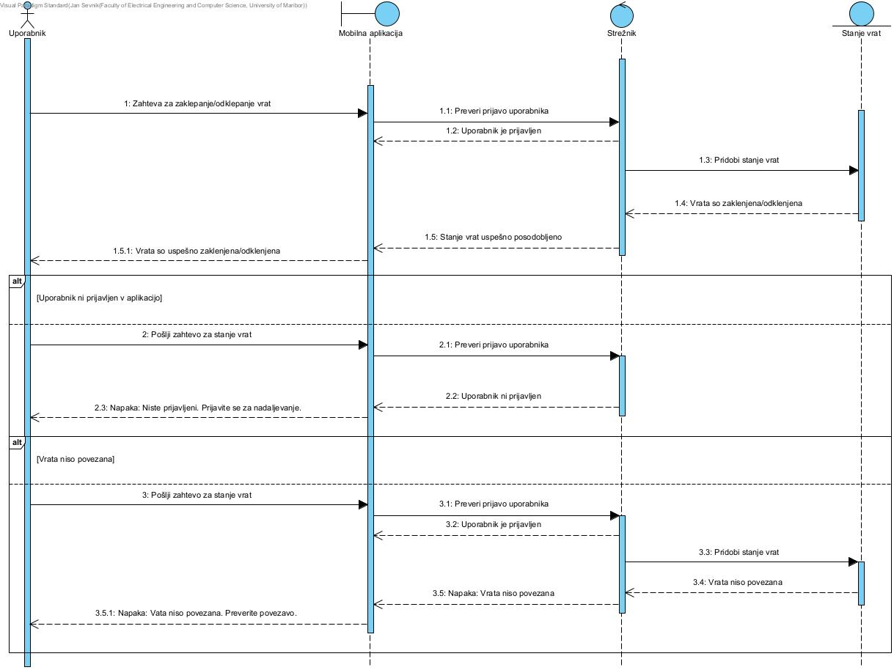

Slika 2 Upravljanje vrat preko mobilne aplikacije

## Upravljanje urnikov za pametna vrata

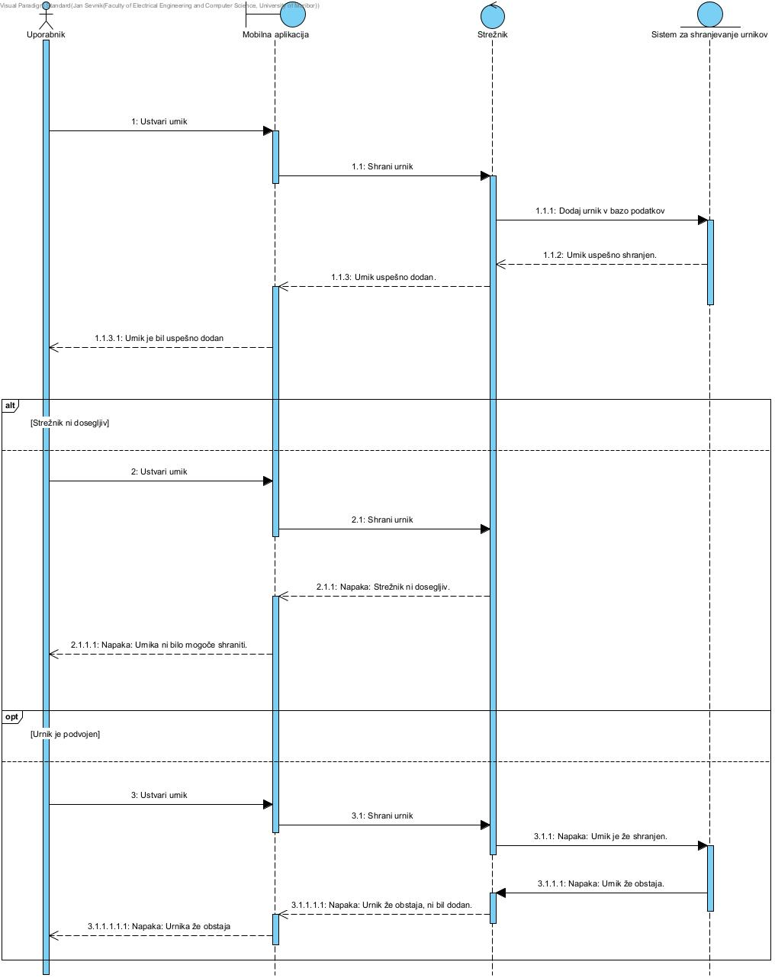

Slika 3 Upravljanje urnikov za pametna vrata

## Sistem za obveščanje o dogodkih

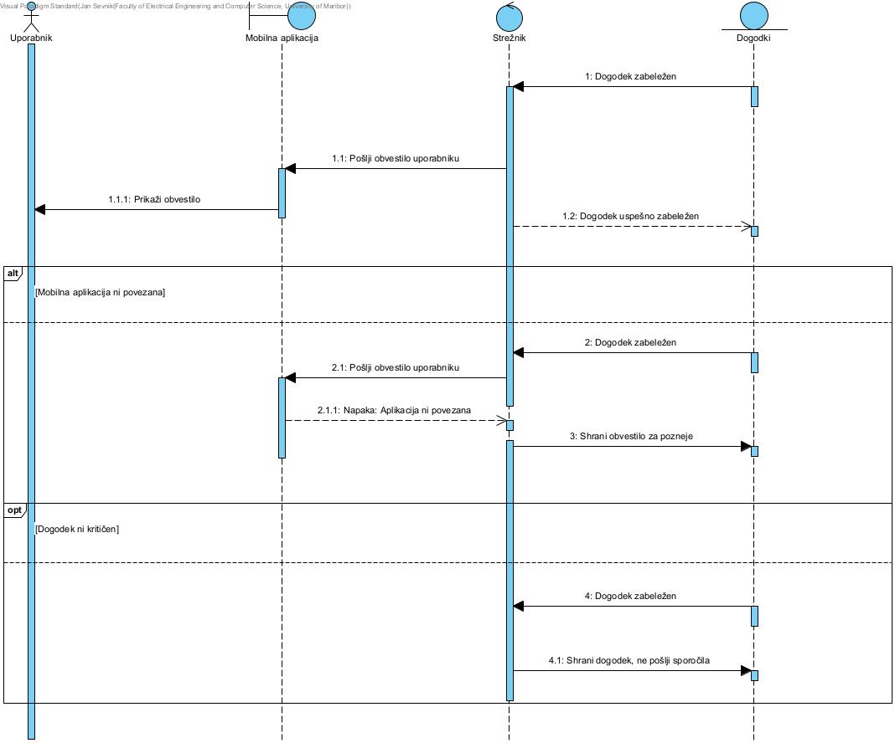

Slika 4 Sistem za obveščanje o dogodkih

## Obveščanje o anomalijah

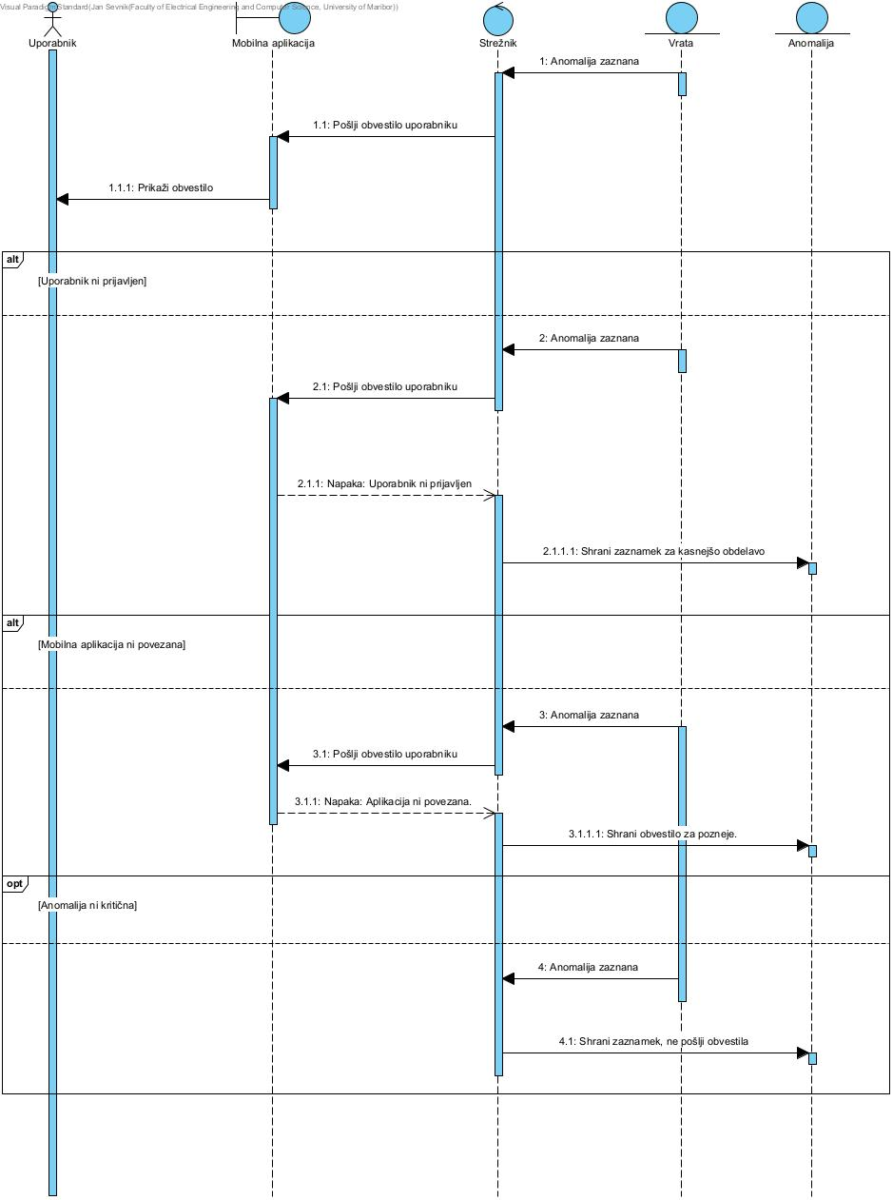

Slika 5 Obveščanje o anomalijah

## Uporaba glasovnih ukazov

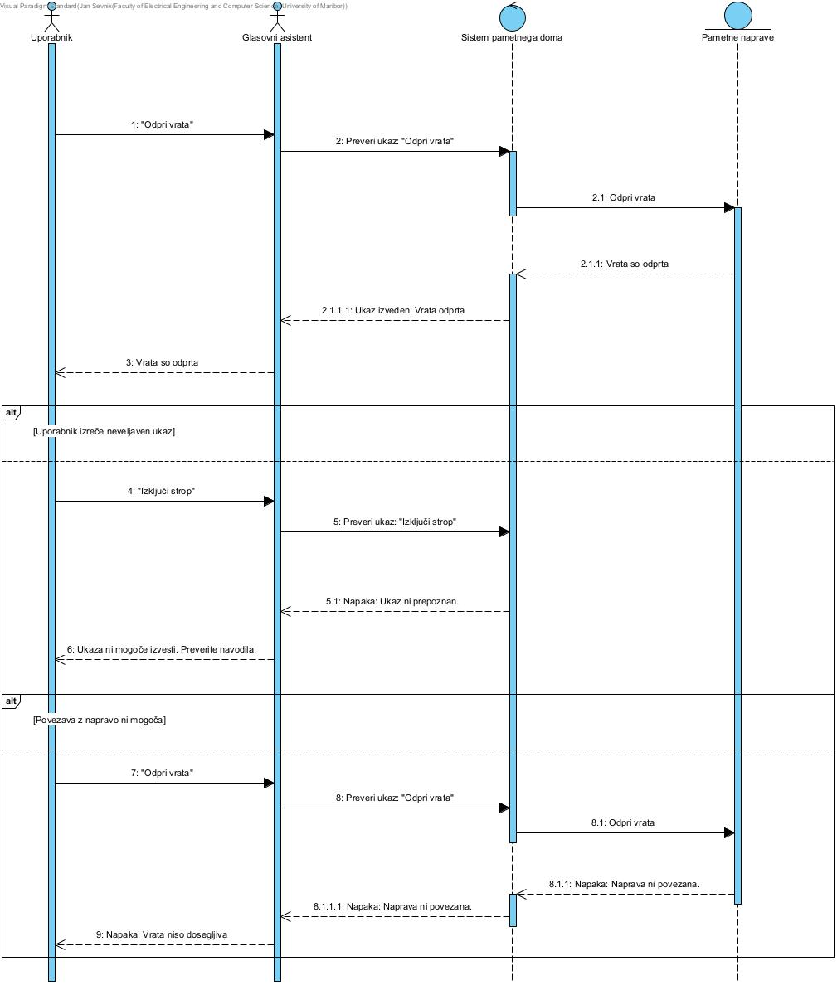

Slika 6 Uporaba glasovnih ukazov

## Upravljanje pravic

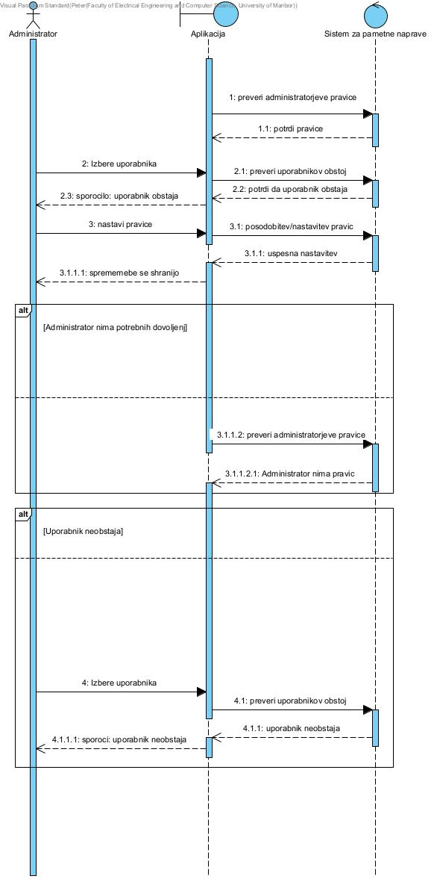

Slika 7 Upravljanje pravic

## Preverjanje pristnosti z biometričnimi podatki

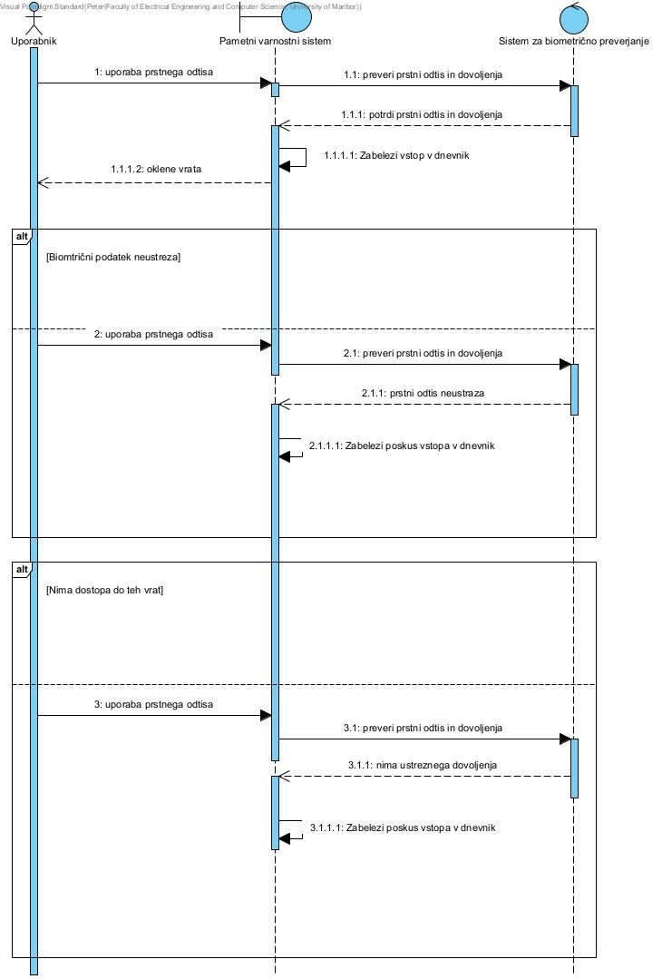

Slika 8 Preverjanje pristnosti z biometričnimi podatki

## Upravljanje uporabniški računov

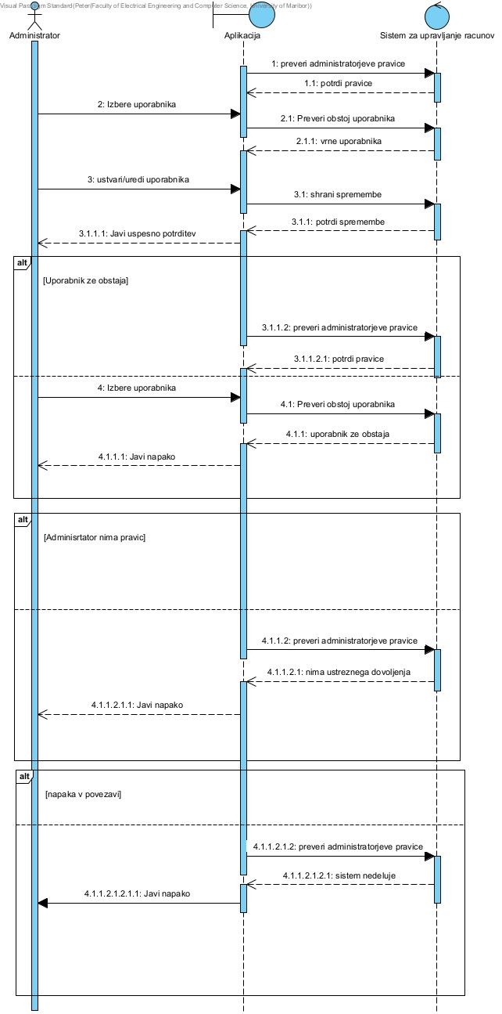

Slika 9 Upravljanje uporabniški računov

## Pregled porabe energije in podatkovne analitike

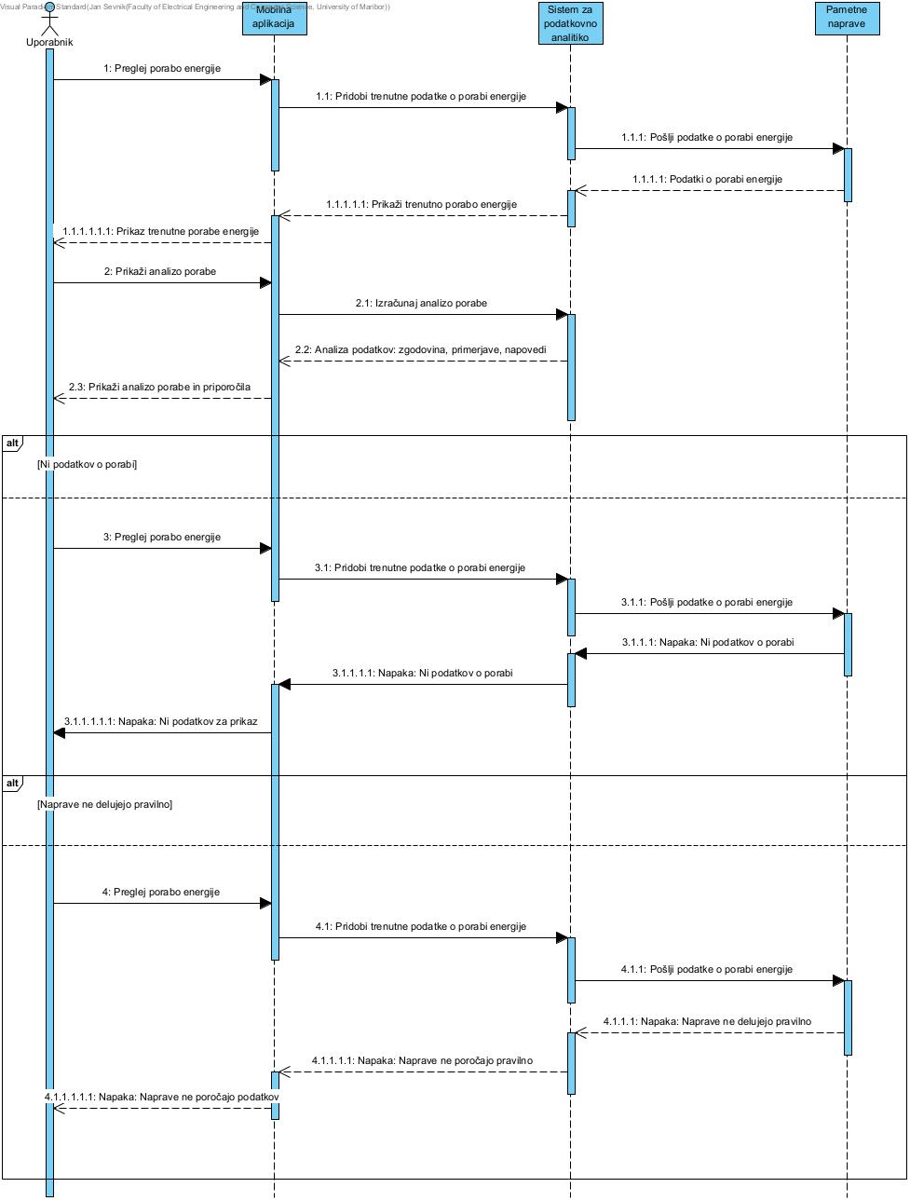

Slika 10 Pregled porabe energije in podatkovne analitike

# Razredni diagram

